СОВРЕМЕННЫЕ СРЕДСТВА ОБУЧЕНИЯ И ВОСПИТАНИЯ ПРИ ПРОВЕДЕНИИ УРОКОВ В НАЧАЛЬНЫХ КЛАССАХ ШКОЛЫ I ВИДА.
Подгорбунская Анна Владимировна
Государственное казенное образовательное учреждение
Свердловской области
«Специальная школа-интернат № 89»
г.Екатеринбург, Россия

Аннотация.
В данной статье рассматриваются такие средства обучения, как звукоусиливающая аппаратура «Класс слухо-речевой КСР-01» и интерактивная доска, их применение в обучении неслышащих детей.

На сегодняшний день современное общество предъявляет новые требования к образованию в плане формирования личности, готовой к саморазвитию, интеграции ее в национальную и в мировую культуру, освоение ее прошлого, настоящего и будущего.
Для реализации этого требования школа должна использовать в своей работе современные методы, приёмы, средства обучения и воспитания. Наиболее эффективное воздействие на обучающихся оказывают современные аудиовизуальные и мультимедийные средства обучения (электронные образовательные ресурсы).
Средства обучения – это объекты, созданные человеком, а также предметы естественной природы, используемые в образовательном процессе в качестве носителей учебной информации и инструмента деятельности педагога и обучающихся для достижения поставленных целей обучения, воспитания и развития. Кроме того, средства обучения - это важный компонент образовательного процесса. Также это и элемент материально-технической базы образовательного учреждения. Они оказывают большое влияние на цели, содержание, формы и методы процесса образования.
В этой статье, мне бы хотелось, написать о тех средствах обучения, которые использую в своей работе с неслышащими детьми:
- звукоусиливающая аппаратура;
- интерактивная доска.
При использовании средств обучения надо опираться на принципы:
- учет психологических и возрастные особенностей обучающихся;
- наглядности и доступности;
- приоритет правил безопасности в использовании средств обучения.
Целью использования на уроках звукоусиливающей аппаратуры является формирование речи, приближенной к естественному звучанию, на слуховой основе.
Задачи:
- Создание слухо-речевой среды на уроках и во внеурочное время.
- Развитие интереса к речевому общению.
- Постоянное использование звукоусиливающей аппаратуры (индивидуальный слуховой аппарат, ЗУА).
В коррекционных школах I и II вида звукоусиливающая аппаратура просто необходима. На переменах, прогулках , отдыхе дети пользуются индивидуальным портативным слуховым аппаратом. На уроках используется стационарная звукоусиливающая аппаратура «Класс слухо-речевой КСР-01». Учащиеся надевают наушники, а педагог говорит в микрофон. Программа позволяет настраивать подачу звуков каждому ребёнку в соответствии с его аудиограммой.
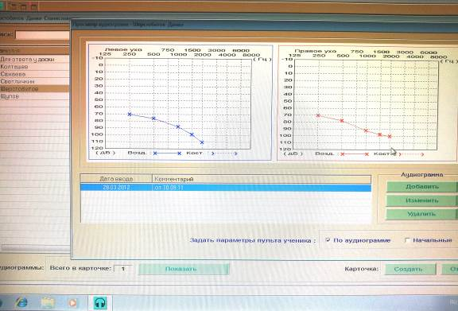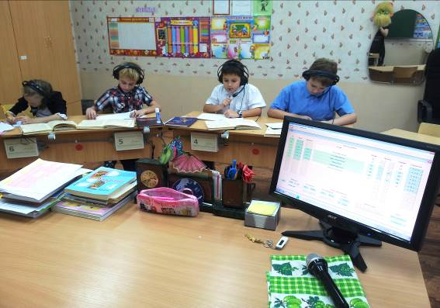
Работа в наушниках ведется как слухо-зрительно (учащиеся слушают речь в наушниках и видят артикуляцию говорящего), так и только на слух (педагог за экраном произносит фразы, а учащиеся слушают). При работе за экраном нужно давать детям на слух только небольшие, хорошо знакомые им фразы. Начинать следует с называния имён самих детей. Далее фразы из одного слова. Постепенно вводя более сложные фразы.
Таблица 1
№ | фразы | 1 класс | 2 класс | 3 класс | 4 класс
1 | Данил.  Сядь.  Встань.  Возьми.  Покажи.  Пиши.  Прочитай.  Дай.  Положи.  Сколько?  Что это? | +
2 | Поздоровайся.  Позови.  Возьми тетрадь.  Покажи круг.  Нарисуй.  Напиши.  Реши примеры.  Раздай тетради.  Собери учебники.  Дай ручку.  Какой месяц?  Как тебя зовут?  Как зовут маму?  Что болит?  Какое время года? | + | +
3 | Какое сегодня число?  Какое сейчас время года?  Какой сегодня день недели?  Сколько тебе лет?  Какой сейчас год?  Что ты сделал?  Что ты будешь делать?  Как ты себя чувствуешь?  Какая сегодня погода?  Открой тетрадь и пиши.  Начерти квадрат.  Что ты нарисовал?  Прочитай рассказ.  Возьми цветную бумагу.  Убери учебники в шкаф. | + | + | +
4 | Раздай тетради по математике.  Какое было домашнее задание?  Прочитай первое предложение.  Что ты делал вчера?  Спроси у учительницы.  Напиши рассказ по плану.  Открой учебник на странице …  Выбери верный ответ.  Как ты думаешь?  Что нарисовано на картине?  Реши задачу и примеры.  Ответь на вопрос. | + | + | + | +
Важно также научить ребенка не только слушать речь педагога, но и свою собственную речь. Акцентировать внимание на ошибках, поправлять их. Развивать у учащихся самоконтроль за речью.

Использование на уроках интерактивной доски «Activ Board PROMETHEAN».
Интерактивная доска представляет собой большой сенсорный экран, изображение с компьютера проецируется на поверхность экрана. Доской можно управлять с помощью специального джостика, который выглядит как ручка. Он выступает в роли мышки.
Такая доска дает возможность работать с текстами и объектами, видеоматериалами, делать записи поверх заранее подготовленных материалах; сохранять материалы.
Целью использования интерактивной доски в школе является повышение познавательной активности учащихся на уроке, улучшение понимания и запоминания на уроках.
Задачи:
- Организация работы учащихся в электронном виде.
- Развитие мотивации и интереса к изучаемым предметам.
- Создание наилучших условий для выработки учебных навыков.
- Эффективное усвоение материала на уроках.
Интерактивная доска делает занятие интересным и увлекательным для учеников. На интерактивной доске можно передвигать объекты и надписи, исправлять и дополнять уже готовые тексты, заполнять таблицы, подписывать картинки, выделять фрагменты текстов. Также очень удобно использовать такую доску для проверки, так как тексты, таблицы, рисунки можно скрыть, а затем показать в ключевые моменты уроков. Ученики делают это перед всем классом, что привлекает всеобщее внимание.
Применение интерактивной доски на своих уроках в начальной школе я обобщила в таблице 2.
Таблица 2
Математика | Развитие речи | Грамматика | Чтение | Ознакомление с окружающим миром | Предметно-практическое обучение
Использование презентаций по темам. | Презентации по программным темам. | Презентации по программным темам. | Показ иллюстраций к текстам. | Презентации по программным темам. | Презентации по программным темам.
Использование заранее подготовленных шаблонов. Например: таблицы сложения, умножения. | Презентации с гиперссылками для составления рассказов (гиперссылки используются для помощи или для проверки учащихся) | Работа с заранее подготовленными текстами: выделить главные члены, выделить окончания, поделить текст на предложения. | При работе со стихотворением: выделение орфоэпии (ударения, паузы). | Показ видеороликов по темам. | Деформированный план изготовления изделия.
Использование математических тренажеров для заучивания материала. Специально разработанные мной (название чисел, математических действий, решение примеров), а также математические игры из интернета. | Картинный материал для уроков (с целью пояснения, уточнения незнакомых понятий). |  | Работа с деформированным планом. | Заполнение таблиц. | Составление заявки на материалы и инструменты (выбрать нужные картинки или слова).
Специальная программа для изучения геометрического материала. | Работа с деформированным текстом на ИД (дети вставляют пропущенные слова сами или выбирают из предложенных). | Подбор предложений к картинкам (перемещение картинок по доске к соответствующему предложению). | Последовательное расположение картинок к тексту; событий в тексте. | Ведение цифрового дневника погоды.
Работа с линейкой. | Работа с деформированным планом (учащиеся могут перемещать пункты плана в нужной последовательности на доске). | Составление словосочетаний из предложенных слов. | Выбор синонимичных предложений. | Проведение интерактивных викторин.
Шаблоны для решения задач. | Составление на доске картинок последовательно тексту. | Подбор синонимов из предложенных слов. Подбор антонимов. |  | Картинки, которые нужно подписать.
Шаблоны таблиц для заполнения. Например: слагаемое 6, слагаемое 40, сумма - ?
Шаблоны для решения неравенств и уравнений.

При работе с интерактивной доской следует соблюдать некоторые правила:
- По предусмотренным санитарным нормам использование на уроке ИД не должно превышать 15 минут, для учащихся начальной школы.
- Следует проводить профилактику нарушений зрения: упражнения для расслабления и тренировки мышц глаз.
- Все провода должны быть убраны, чтобы учащиеся свободно подходили к доске.
- ИД должна находиться на уровне глаз учащихся, а также расположена в соответствии с их ростом.
Средства обучения , используемые в школе, одно из главных и обязательных условий качественного образования. Они призваны обеспечить учебной и предметно-деятельностной среды, содействующей:
- достижению планируемых результатов освоения предмета обучающимися с ограниченными возможностями здоровья;
- выявлению и развитию индивидуальных способностей обучающихся;
- эффективной самостоятельной работе обучающихся;
- повышению интереса и мотивации к процессу обучения.

Библиографический список
1. Выготский Л.С. «Педагогическая психология», М.: мзд-во АСТ, 2010.
2. Программы общеобразовательных специальных (коррекционных) образовательных учреждений I вида. Под редакцией Т.С. Зыковой, М.А. Зыковой, Л.Н. Носковой, О.И. Кукушкиной. М.: «Просвещение», 2003.
3. СанПин 2.4.2.2821-10 «Санитарно эпидемиологические требования к условиям и организации обучения в образовательных учреждениях» http://www.epidemiolog.ru/

